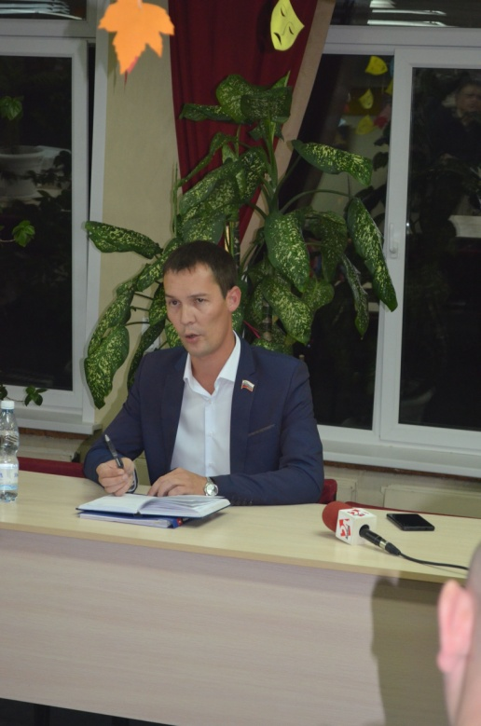
Депутат Городской Думы города Димитровграда по шестому избирательному округу Руслан Хусаинович Акчурин отчитался перед избирателями о своей деятельности в библиотеке «Дворец книги» 24 октября.
За год работы проведены 22 приёма в общественной приёмной КПРФ по улице Гвардейской, 27. Принято 11 избирателей. Всего поступило 47 обращений: письменных – 6, устных - 41. На строгом контроле депутата находились вопросы уборки снега. Жалобы на качество очистки от снега подъездов к социально значимым объектам, пешеходных путей рассматривались оперативно, меры принимались по звонку в МКУ «Городские дороги». В ходе отопительного сезона депутатом оказывалось содействие жителям многоквартирных домов в решении проблем с подачей тепла. Акчурин Р.Х. оказал помощь в сборе средств на реабилитацию ребёнку, перенёсшему инсульт.
После представления информации о работе в Городской Думе и избирательном округе депутат обсудил с жителями наболевшие проблемы, интересующие их вопросы, в адрес депутата были озвучены наказы.
В мае депутаты Акчурин Р.Х. и Крючков С.Н. организовали очистку озера в Рыба-парке. По мнению жителей, пришедших на отчёт к депутату, проведённых работ недостаточно. Необходимо не только убрать крупный мусор и бревна, но очистить водоем от камыша и ила. Требуется выкорчевать мелкий кустарник вокруг озера, продолжить благоустроительные работы. По мнению депутата, озеро в Рыба-парке должно стать прекрасным местом отдыха жителей микрорайона и в летнее время, и зимой. В 2020 году работы по очистке озера будут продолжены.
Продолжив обсуждение проблемы уборки мусора, жители обратили внимание, что она актуальна как для территории данного избирательного округа, так и в целом для города. Не хватает урн, практически отсутствуют общественные туалеты. На территории округа образовалась свалка в районе заправочной станции у магазина «Магнит» по улице Гвардейской. Сотрудники магазина убирают свою территорию, а данный участок оказался бесхозным. Немало слов сказано о состоянии лесного массива. Не убирается остановка автобусов маршрутов №№39, 93 на улице Братской, урны отсутствуют, около остановки скопление мусора. Депутат взял данное обращение на контроль. Уборка городских остановок – сфера ответственности муниципального учреждения «Городские дороги», в которое будет направлено соответствующее депутатское обращение.
Второй блок вопросов – проблемы благоустройства. 11 микрорайон – относительно новый, но, по мнению жителей, запущенный. Жители пожаловались на отсутствие спортивных площадок, разбитый асфальт на придомовых территориях. На эту проблему указали представители домов по улице Братской. Депутат проинформировал, что придомовые территории ряда домов по этой улице включены в реестр подлежащих благоустройству в рамках программы формирования комфортной городской среды на 2020-2022 годы. При условии достаточного федерального финансирования они должны быть приведены в порядок. Вопросы проведения работ по благоустройству придомовых территорий находятся на депутатском контроле.
Волнует жителей избирательного округа и «недострой» по улице Строителей, 42А. Это объект повышенного интереса детей и подростков, которые зачастую проводят здесь досуг. Незавершенный строительством многоквартирный дом представляет явную опасность, и до беды может быть недалеко. Жители изначально были против его строительства в связи с плотностью имеющейся застройки, интенсивностью транспортного движения, отсутствием условий для парковки и прогулок с детьми. Депутат дал пояснения, что меры в отношении таких объектов должны приниматься на областном и федеральном уровне. Жители обратились с наказом к действующему составу Городской Думы обязательно учитывать мнение жителей и не допускать строительства при наличии имеющейся плотной жилой застройки.
Все наказы и обращения приняты депутатом во внимание и будут являться ориентирами в будущей работе.

